

*I vår värld och i vår verklighet blir köket allt mer som vardagsrummet. Köket har länge varit festens mittpunkt. Matlagning är inte längre en trend. Det är en livsstil och matlagningskunskaper är något att vara stolt över. Vi vet att de rätta verktygen behövs i köket. Ett bevis för att vi har de rätta verktygen är att vi har fler kända kockar än någon annan på vår sida.*

***Välj med hjärta och själ.***

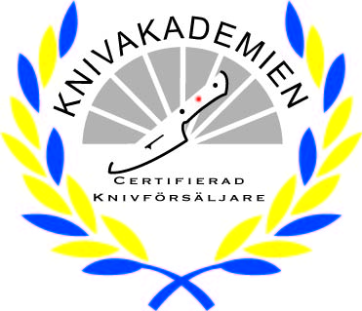Stockholm den 4 oktober 2011

**Antalet certifierade knivförsäljare ökar**

Nu har Electrolux Home i Örnsköldsvik certifierats av Knivakademien. Eftersom majoriteten av personalen har genomgått Knivakademiens utbildning, samt blivit certifierade försäljare av knivar, får butiken visa upp sin certifiering vid ingång och i anslutning till knivakademiens knivskåp.

På bilen ser du Håkan Olofsson, Emelie Väänänen och Andreas Moberg som stolt visar upp sin certifiering.

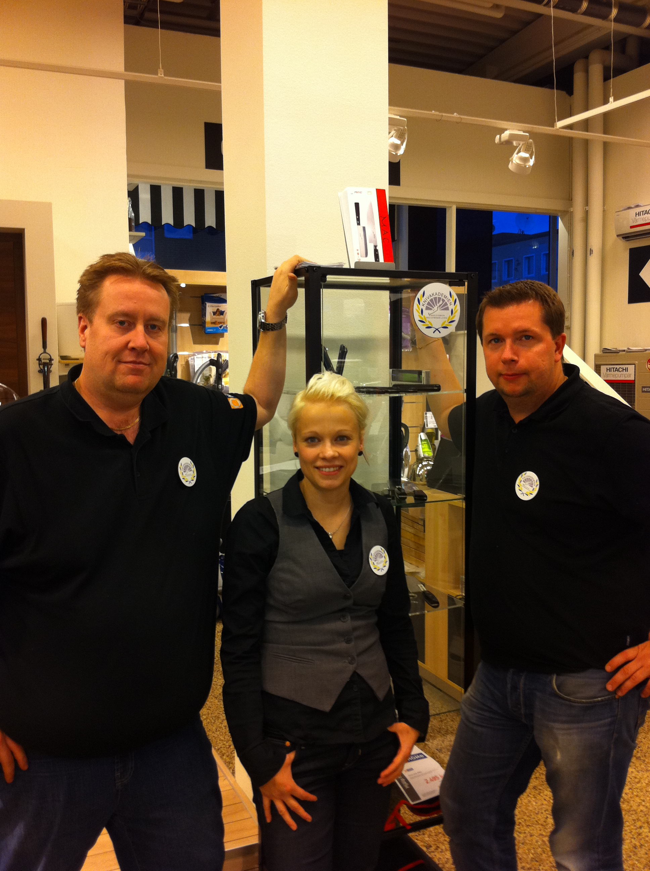

*”Knivakademiens har som syfte att driva och utveckla den Svenska knivmarknaden. Kunskap är en central punkt i detta arbete. Nyligen har man beslutat att certifiera butiker, så att dessa kan guida och svara på frågor om knivar. Utbudet av knivar ökar hela tiden och valet är inte alltid lätt eller självklart. För att butikspersonal skall känna säkerhet i sina rekommendationer utbildar nu Knivakademien butikspersonal i knivkunskap. Det krävs kvalificerad kunskap för att klara av det kunskapsprov som Knivakademien framtagit. Om resultatet är godkänt blir man en certifierad knivförsäljare. Seriösa butiker vill skapa trygghet för sina kunder och det lyckas de med om de har kunnig personal som är certifierade och engagerade försäljare.”*

Johan Almling, Knivakademiens Styrelseman

**Den officiella webbplatsen för akademiens medlemmar och andra nyfikna är:** [**www.knivakademien.se**](http://www.knivakademien.se/)

**Presskontakt:**

Knivakademien, Johan Almling, [johan@knivakademien.se](mailto:johan@knivakademien.se), Tel: 08-545 118 81